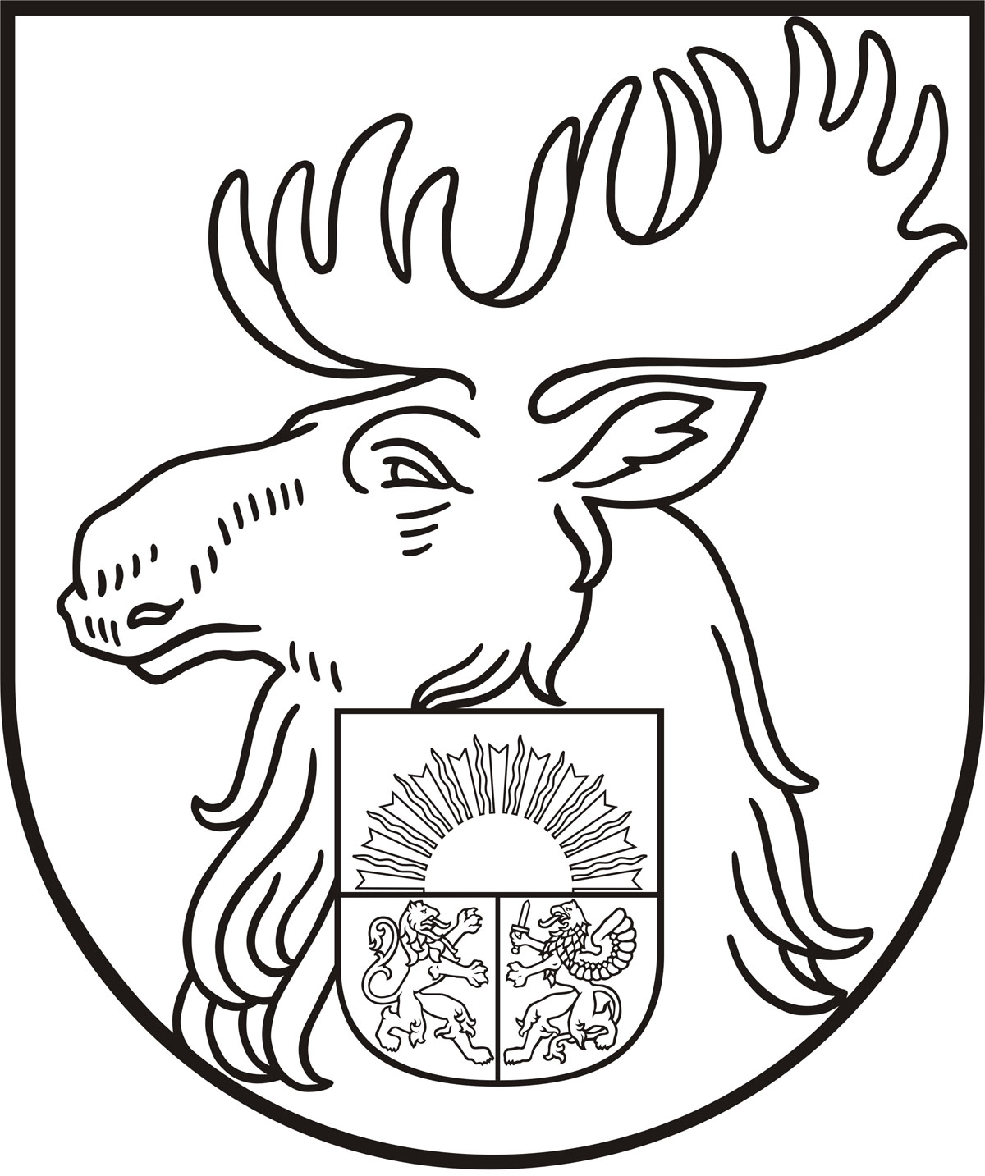
Jelgavas valstspilsētas pašvaldība
Jelgavas izglītības pārvalde

Reģ.Nr.90000074738; Svētes ielā 22, Jelgavā, LV-3001, tālr.: 63012461, 63012460; e-pasts: izglitiba@izglitiba.jelgava.lv

Apstiprināti ar
Jelgavas valstspilsētas domes
23.09.2021. lēmumu Nr.14/9

NOTEIKUMI

“Kārtība, kādā izglītības iestādes vadītājs pieņem un saskaņo lēmumu par izglītības procesa īstenošanu attālināti un lēmumu par mutes un deguna aizsega lietošanu”

Izdoti saskaņā ar likuma “Par pašvaldībām” 41.panta pirmās daļas 2.punktu un Ministru kabineta 2020.gada 9.jūnija noteikumu Nr.360 “Epidemioloģiskās drošības pasākumi Covid-19 infekcijas izplatības ierobežošanai” 40.⁷punktu

- Noteikumi nosaka kārtību, kādā Jelgavas valstspilsētas domes (turpmāk – dibinātājs) dibinātas izglītības iestādes (turpmāk – izglītības iestāde) vadītājs pieņem un saskaņo ar dibinātāju lēmumu par izglītības procesa izglītības iestādē īstenošanu attālināti un lēmumu par mutes un deguna aizsega lietošanu.
- Izglītības iestādes vadītājs, ja izglītojamajam noteikti obligāti pretepidēmijas pasākumi (karantīna, izolācija), kā arī, ja izglītības programmas īstenošanas vietā ir izsludināta karantīna, nekavējoties pieņem lēmumu par izglītības procesa īstenošanu attālināti saskaņā ar izglītības iestādes noteikto kārtību.
- Izglītības iestādes vadītājs, izvērtējot epidemioloģisko drošību izglītības iestādē un izglītības iestādes resursus, var pieņemt lēmumu par izglītības procesa īstenošanu attālināti citos normatīvajos aktos noteiktajos gadījumos.
- Izglītības iestādes vadītājs, izvērtējot epidemioloģisko situāciju, var pieņemt pamatotu lēmumu par mutes un deguna aizsega lietošanu klātienes izglītības procesā mācību telpā izglītojamajiem ar sadarbspējīgu vakcinācijas vai pārslimošanas sertifikātu un 1.-3.klases izglītojamajiem.
- Izglītības iestādes vadītājs lēmumu par izglītības procesa īstenošanu attālināti un lēmumu par mutes un deguna aizsega lietošanu noteikumu 4.punktā noteiktajā gadījumā saskaņo ar Jelgavas valstspilsētas pašvaldības iestādes “Jelgavas izglītības pārvalde” vadītāju.

Jelgavas valstspilsētas pašvaldības iestādes
“Jelgavas izglītības pārvalde” vadītāja G.Auza

